Opis do załącznika nr 2.1

Poz. 1 – podkład słomiany wianek 25cm – 30 sztuk
Podkład z naturalnej słomy żytniej wianek 25cm

Zdjęcie poglądowe:

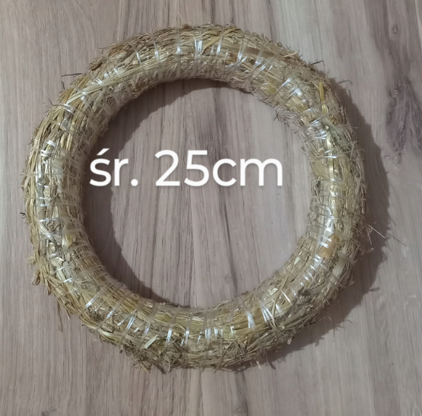

Poz. 2 – wianek styropianowy 25cm – 20 sztuk
Wymiary wianka to 25 cm x 25 cm, a grubość wynosi około 4 cm. W samym środku wianka znajduje się otwór o średnicy 15 cm.

Zdjęcie poglądowe:

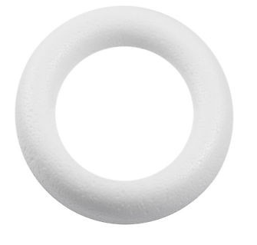

Poz. 3 – serce styropianowe 25cm – 10 sztuk
Wymiary serca wynoszą około 25 cm x 25 cm, a grubość to około 4,5 cm.

Zdjęcie poglądowe:



Poz. 4 – serce metalowe czarne 20cm – 10 sztuk
Wymiary Serca : 20 cm x 20 cm

Kolor : Czarny
Grubość Drutu : 4,0 mm
Metoda Malowania : Malowanie Proszkowe

Zdjęcie poglądowe:

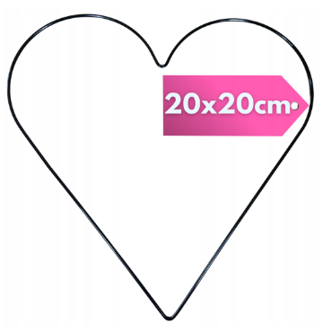

Poz. 5 – serce ze słomy 21cm – 20 sztuk
Materiał: drut, słoma, sznurek jutowy
Na drut nawinięta jest słoma, która jest zabezpieczona sznurkiem jutowym.

Zdjęcie poglądowe:
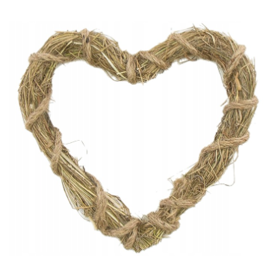

Poz. 6 – podkład z gąbki florystycznej – 15 sztuk
Podkład z gąbki florystycznej do kwiatów żywych zabudowany plastikowym stelażem z rączką. Produkt wykorzystywany do układania kompozycji kwiatowych z żywych kwiatów. Gąbka znakomicie trzyma wodę.
Przydatny w dekoracji wnętrz, dekoracji ślubnych, nagrobnych.
Wymiary:
długość 11 cm
szerokość 7,5 cm
wysokość 7,5 cm

Zdjęcie poglądowe:

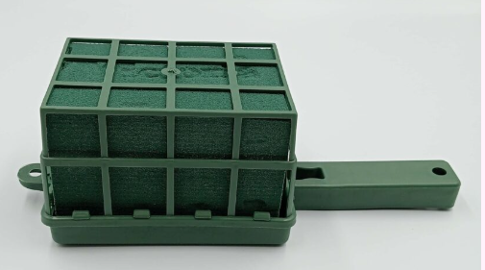

Poz. 7 – podkład z gąbki florystycznej – 15 sztuk
Podkład z gąbki florystycznej do kwiatów żywych zabudowany plastikowym stelażem z rączką. Produkt wykorzystywany do układania kompozycji kwiatowych z żywych kwiatów. Gąbka znakomicie trzyma wodę.
Przydatny w dekoracji wnętrz, dekoracji ślubnych, nagrobnych.
Wymiary:
długość 16 cm
szerokość 11,5 cm
wysokość 8 cm

Zdjęcie poglądowe:

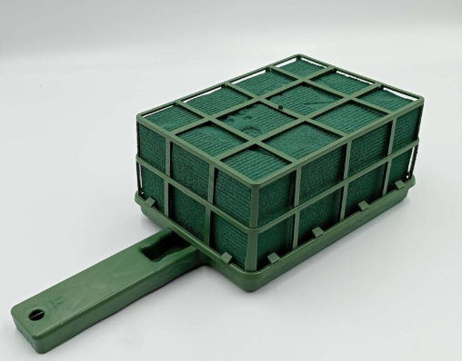

Poz. 8 – drut florystyczny – 1 sztuka
Drut florystyczny ozdobny do kwiatów 0,8 mm Opakowanie 1 kg

Zdjęcie poglądowe:
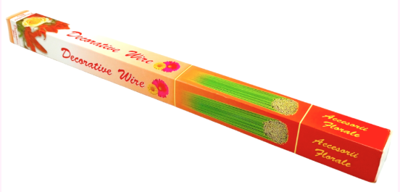

Poz. 9 – bukiet margaretka jasnoróżowa – 6 sztuk
Bukiet margerytek w jasnym odcieniu różu.
Wysokość bukietu ok. 38 cm.
Zdjęcie poglądowe:
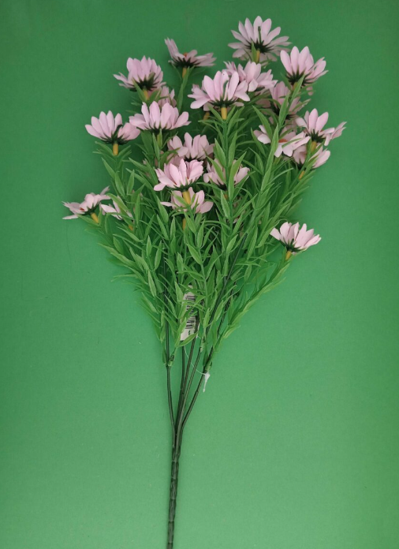

Poz. 10 – bukiet gerbery łososiowe – 4 sztuki
Bukiet składający się z dwunastu gałązek różnej długości, na każdym jest jedna główka kwiatowa gerberów.
- Średnica główki: około 6 cm (w zależności od ułożenia płatków i wielkości)
- Wysokość główki: około 4 cm
- Całkowita długość bukietu: około 42 cm

Zdjęcie poglądowe:
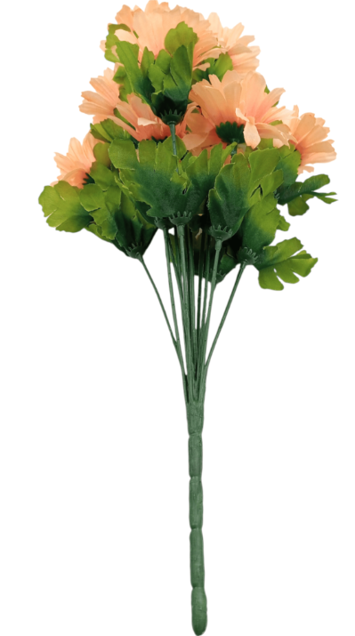

Poz. 11 – Kamelka – bukiet – fioletowo-kremowy – 30 cm
– 4 sztuki
Kolor dominujący: fioletowy, kremowy
Materiał: tworzywo sztuczne
Wymiary:
- Wysokość całkowita ok. 30 cm
- Średnica główek kwiatowych ok. 3 cm

Zdjęcie poglądowe:
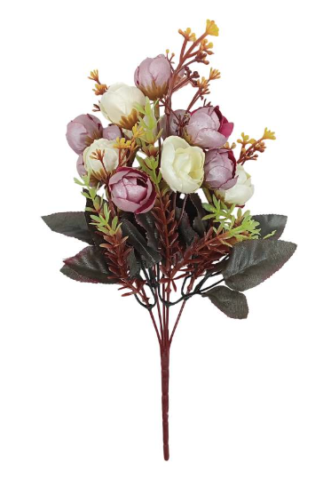

Poz. 12 – Rafia jasna zieleń 200m – 1 sztuka
Rafia syntetyczna w kolorze jasnej zieleni o długości 200m

Zdjęcie poglądowe:
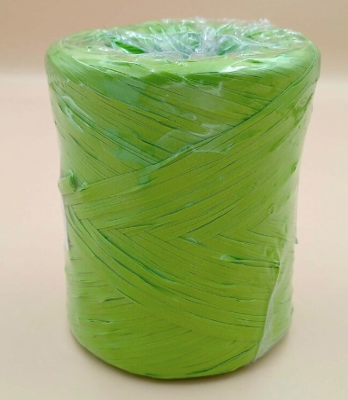

Poz. 13 – taśma dekoracyjna z juty 10cmx10m – 5 sztuk
SPECYFIKACJA

Wymiary taśmy:
długość: 10 m
szerokość: 10 cm
Cechy produktu:
wykonany z naturalnego materiału: juty
gramatura: 180 gsm
niebarwiony
uniwersalny
sztywny
plastyczny: możliwość formowania różnych kształtów
wielokrotnego użytku

Zdjęcie poglądowe:

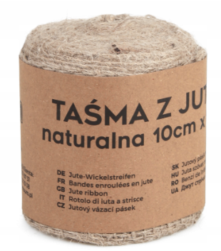

Poz. 14 – kwiat sztuczny – 15 sztuk
SZTUCZNA GŁÓWKA KWIATOWA - PIWONIA, PEONIA
Kwiat posiada 1 cm zieloną łodygę, którą można połączyć z drutem florystycznym lub przykleić do innego podkładu.

średnica kwiatu rozwiniętego: ok. 8 cm
wysokość kwiatu: ok. 8 cm
kolor: liliowy róż + kremowy

Zdjęcie poglądowe:
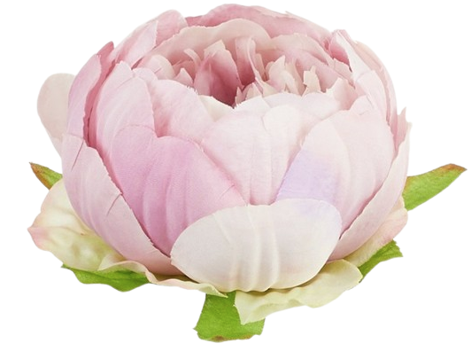

Poz. 15 – kwiat sztuczny – 10 opakowań
kwiat LILIA w kolorze ŁOSOSIOWYM i ZGASZONEGO RÓŻU 6szt posiada 1cm zieloną łodygę, którą można połączyć z drutem florystycznym lub przykleić do innego podkładu.
średnica kwiatu rozwiniętego: ok.11cm
wysokość kwiatu: ok. 9 cm
kolor: MOCNY ŁOSOŚ, ZGASZONY RÓŻ
ilość : 6szt = 1 opakowanie

Zdjęcie poglądowe:

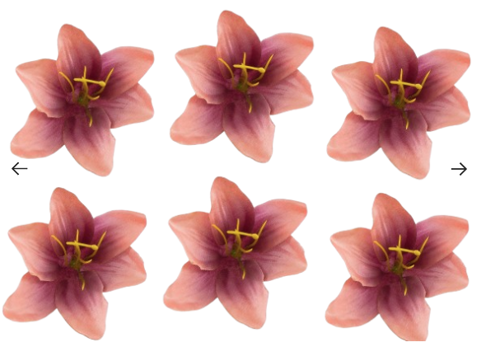
Poz. 16 – kwiat sztuczny – 10 opakowań
Różyczki Piankowe KREMOWE, ECRU Z TIULEM 6szt. 3,5cm róże z pianki
- kolor: kremowy, ecru
- ilość: 6szt = 1 opakowanie
- materiał: tworzywo sztuczne (pianka + tiul)
- średnica kwiatu: ok. 3cm - 3,5cm

Zdjęcie poglądowe:

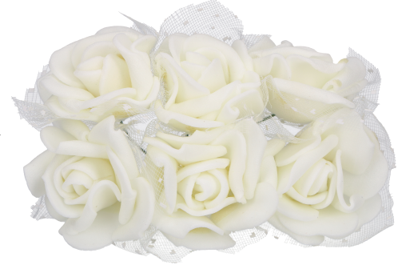

Poz. 17 – kwiat sztuczny – 6 opakowań
6 szt. Róża pastelowa brzoskwiniowa 9 cm w pąku wyrobowa główka kwiatowa Kwiaty sztuczne do wiązanek, stroików i kompozycji
średnica kwiatu: ok. 5 cm
wysokość kwiatu: 9 cm
kolor: pastelowy brzoskwinia, brzoskwiniowy
ilość: 6szt = 1 opakowanie

Zdjęcie poglądowe:
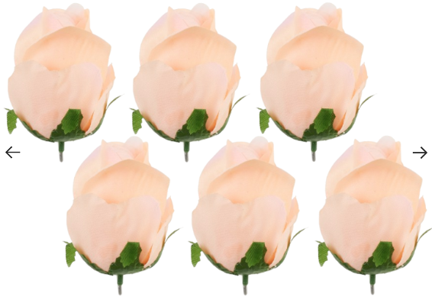

Poz. 18 – szpilki z białymi główkami – 2 opakowania
długość: ok. 35 mm (3,5 cm)
średnica perełki, główki: ok. 4 mm
ilość 1 opakowanie zawiera ok. 80 szt
kolor perełki: BIAŁY (PERŁOWY)

Zdjęcie poglądowe:
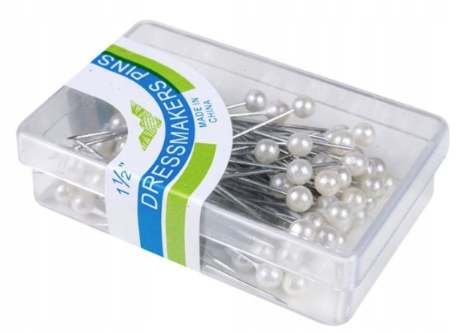

Poz. 19 – szpilki z brązowymi główkami – 2 opakowania
Rozmiar szpilki: 22 mm ( 2,2cm)
Kolor główki: brązowy, czekoladowy (elegancki, neutralny odcień)
Ilość w opakowaniu: ok. 100 sztuk
Zastosowanie: florystyka, krawiectwo, dekoracje, DIY, rękodzieło

Zdjęcie poglądowe:

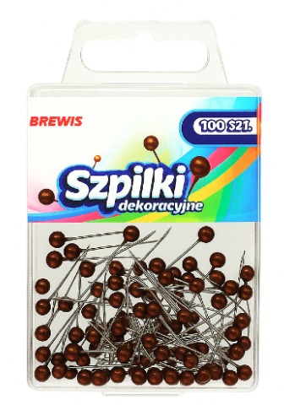
Poz. 20 – doniczka podłużna – 15 sztuk
wymiary zewnętrzne: 23cm x 23cm x 6cm
wymiary otworu: 15,5cm x 15,5cm
wykonana z tworzywa sztucznego(plastik)
kolor: srebrny

Zdjęcie poglądowe:

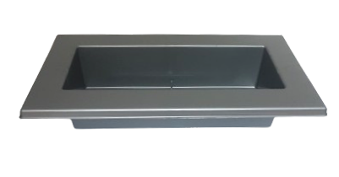

Poz. 21 – tasiemka satynowa – 1 sztuka
TASIEMKA (wstążka) SATYNOWA 50mm/32m
Wstążka Tasiemka Satynowa 50mm 32m AKSA 8129
wymiary:
szer. 50mm (5cm),
dł. 32m
Ilość: 1szt. = 1 ROLKA = 32m

Zdjęcie poglądowe:
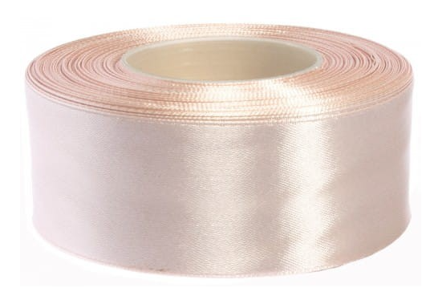

Poz. 22 – tasiemka satynowa – 1 sztuka
TASIEMKA (wstążka) SATYNOWA 50mm/32m
Wstążka Tasiemka Satynowa 50mm 32m AKSA 8127
Wymiary:
szer. 50mm (5cm),
dł. 32m
Ilość: 1szt. = 1 ROLKA = 32m

Zdjęcie poglądowe:

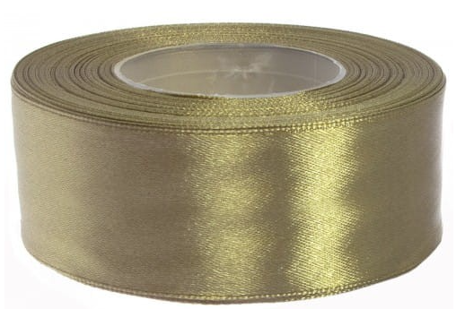

Poz. 23 – tasiemka satynowa – 2 sztuki
TASIEMKA (wstążka) SATYNOWA 50mm/32m
Wstążka Tasiemka Satynowa 50mm 32m AKSA 8031
Wymiary:
szer. 50mm (5cm),
dł. 32m
Ilość: 1szt. = 1 ROLKA = 32m

Zdjęcie poglądowe:

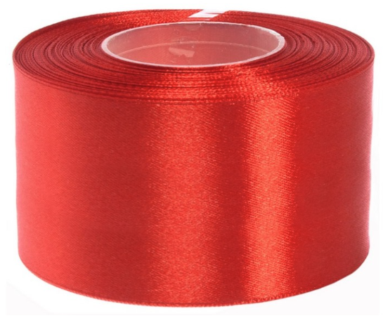
Poz. 24 – tasiemka satynowa – 2 sztuki
Wstążka Tasiemka Satynowa 25mm 32m AKSA 8043
TASIEMKA (wstążka) SATYNOWA (8043) 25mm/32m
Wymiary:
szer. 25mm (2,5cm),
dł. 32m
Ilość: 1szt. = 1 ROLKA = 32m

Zdjęcie poglądowe:

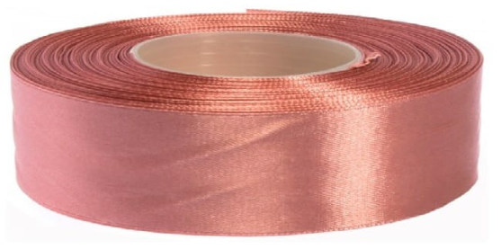

Poz. 25 – tasiemka satynowa – 2 sztuki
Wstążka Tasiemka Satynowa 25mm 32m AKSA 8127
TASIEMKA (wstążka) SATYNOWA (8127) 25mm/32m
Wymiary:
szer. 25mm (2,5cm),
dł. 32m
Ilość: 1szt. = 1 ROLKA = 32m

Zdjęcie poglądowe:

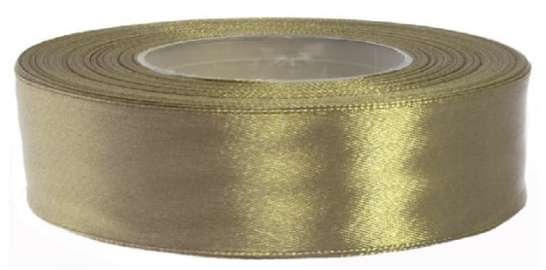

Poz. 26 – drut florystyczny na szpulce 0,5mm – 10 sztuk
Miękki, zielony drut florystyczny, nawinięty na szpulkę.
Parametry:
średnica: 0,5 mm,
waga: 100 g

Zdjęcie poglądowe:

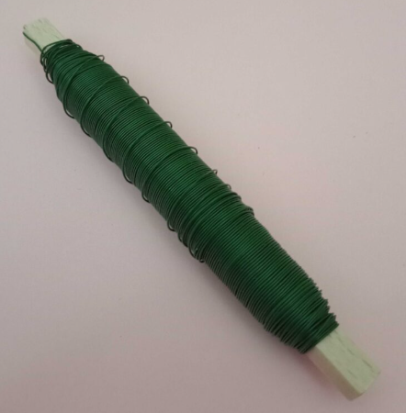

Opis do załącznika nr 2.2
Poz. 1 – Czujnik analogowy 3D z trzpieniem (⌀ 4 mm) – 1 sztuka
Wykonanie:
Skala liniowa.
Zwarta budowa zapobiega kolizjom przy pomiarze.
Pyło- i wodoszczelne = IP 67.
Wygodne i dokładne wzorcowanie ruchu obrotowego.
Jedna skala do pomiaru promieniowego i osiowego.
Funkcja:
IP67: Ochrona przed tymczasowym zalaniem wodą i ochrona przed wnikaniem pyłu (pyłoszczelność) oraz całkowita ochrona przed dotknięciem.

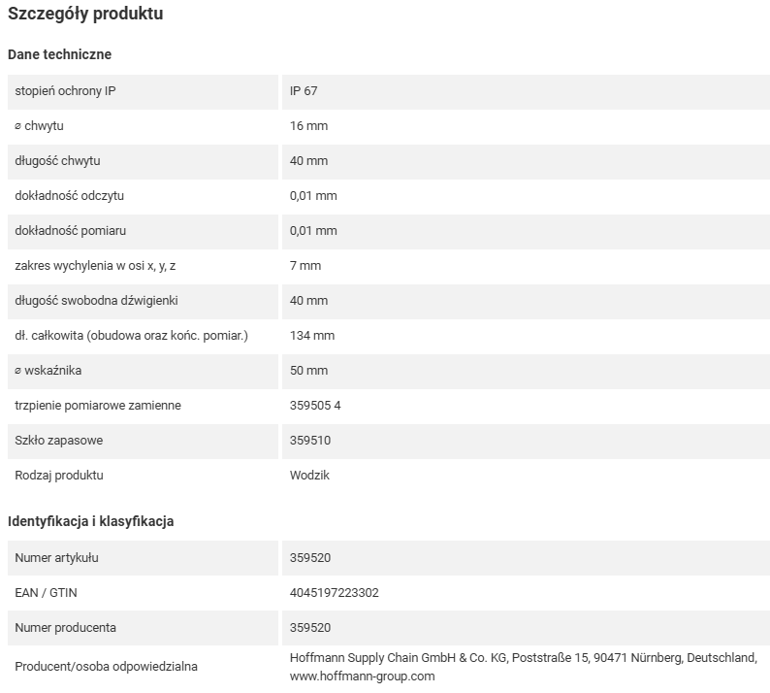

Zdjęcie poglądowe:
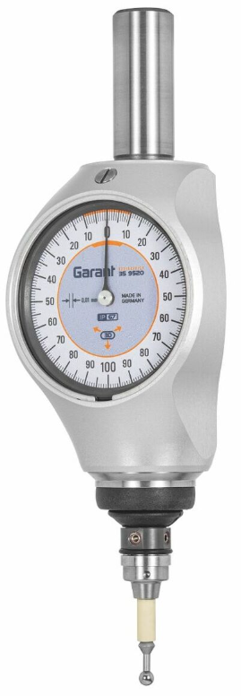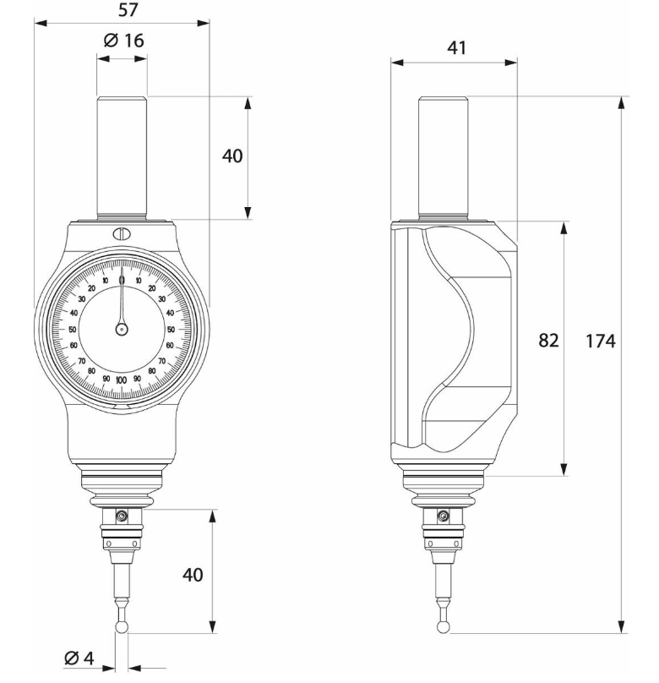

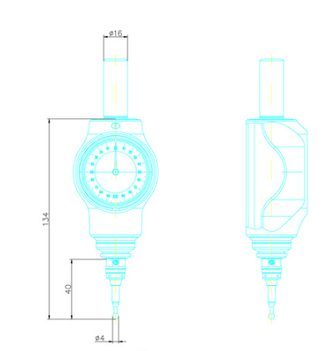

Poz. 2 – Stożkowe oprawki zaciskowe – 1 sztuka
Stożkowe oprawki zaciskowe, kształt AD, SK 40 b. krótki, ⌀ mocowania D1: 16mm

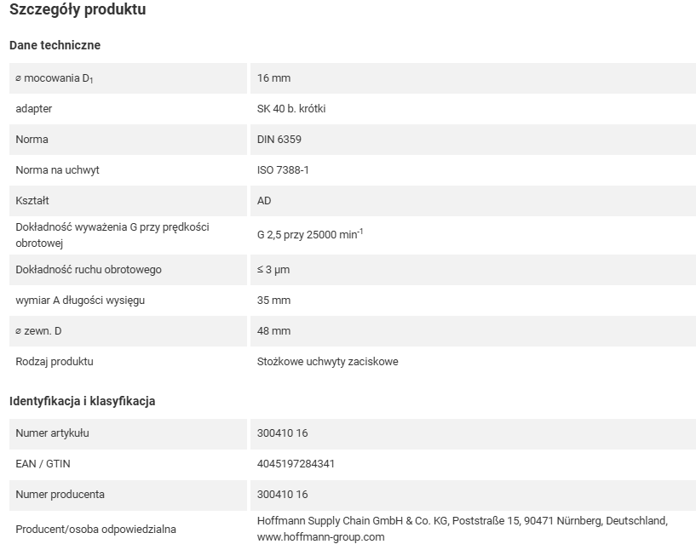
Zdjęcie poglądowe:

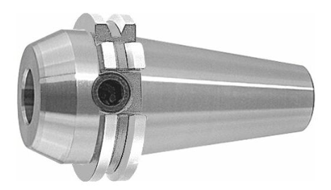

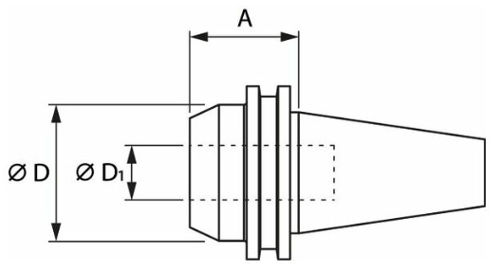
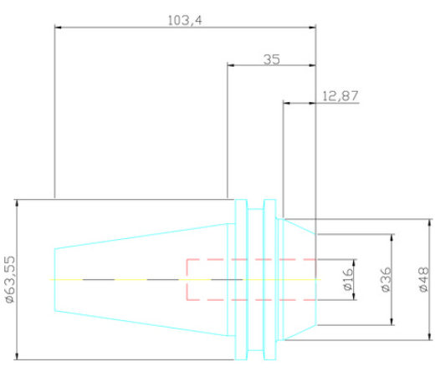

Poz. 3 – Trzpienie pomiarowe do czujników 3D – 1 sztuka

Trzpienie pomiarowe do czujników 3D, ⌀ D kulki czujnika: 4mm
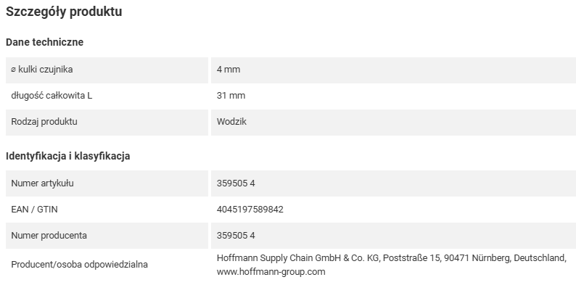

Zdjęcie poglądowe:
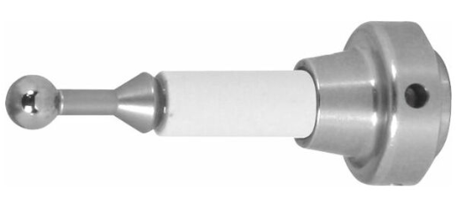
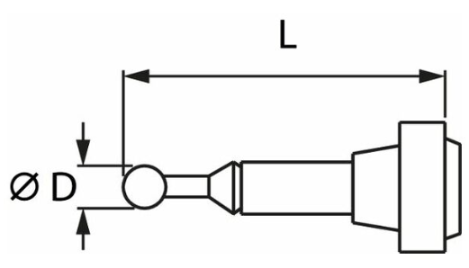
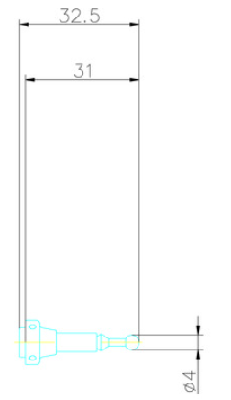

Poz. 4 – PROLAB 65 (narzędziowa płyta PU) – 1 sztuka

PROLAB 65 (narzędziowa płyta PU)
Grubość 50mm

Skrawalna płyta przeznaczona do produkcji wzorów, makiet, prototypów i wzorników poprzez frezowanie lub obróbkę ręczną.
Gabaryty płyty to 1495 x 500 [mm].

Zdjęcie poglądowe:
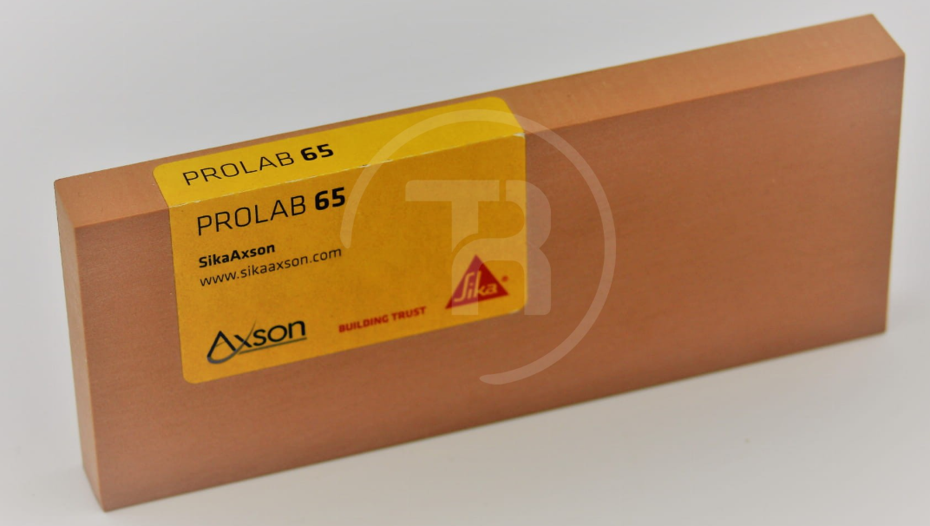

Opis do załącznika nr 2.3
Poz. 1 – plansza Was machen sie? – 1 sztuka

Was machen sie? Plansza

Nazwy 35 czynności w języku niemiecki oraz ich tłumaczenia w języku polskim. Na planszy znajduje się również 15 obrazków przedstawiających niektóre czynności z tej listy. Czynności, które napisane są na planszy to m.in.:
– baken
– lachen
– singen
– stehen
– tauzen
– zeichnen
Format: 70 cm x 100 cm po rozwinięciu.
Plansza oprawiona w półwałki drewniane w systemie WDS.

Zdjęcie poglądowe:
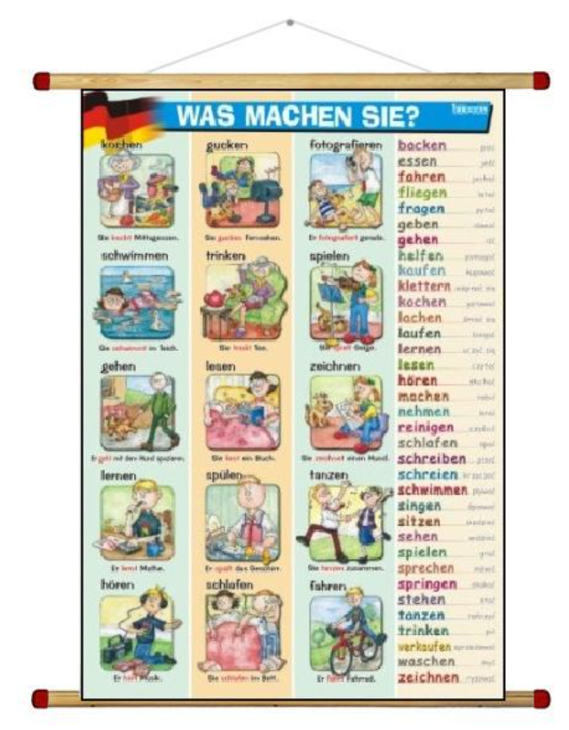

Poz. 2 – plansza Mein Haus – 1 sztuka

MEIN HAUS prezentuje rysunek domu, w którym pokazane zostały różne pomieszczenia wraz z wyposażenie (każde podpisane w języku niemieckim) jak np.;

– das Wohnzinner
– das Badezimme
Poniżej znajduję się tabela z podziałem na:
a) das Haus – dom np.:
– die Wand – ściana
– der Salon – salon
b) der Ort – miejsce np:
– in – w
– hinter – za
c) die Zahlen – liczby np.:
– eis – jeden
– elf – jedenaście
Format: 70 cm x 100 cm po rozwinięciu.
Plansza oprawiona w półwałki drewniane w systemie WDS.

Zdjęcie poglądowe:
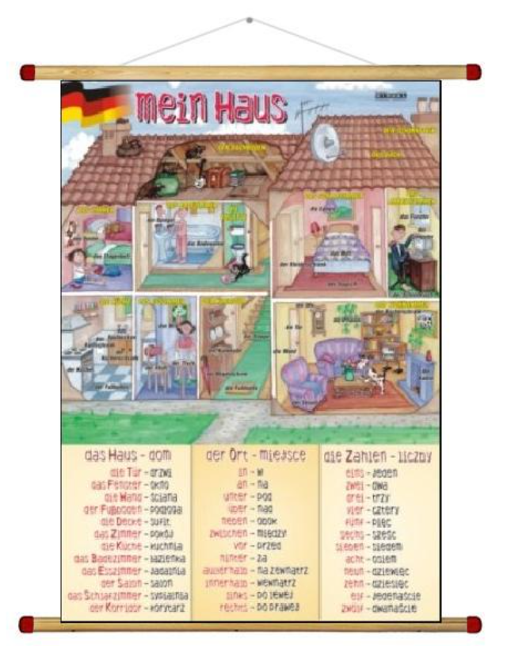

Poz. 3 – plansza Unregelmäßige Verben plansza (backen-lugen) – 1 sztuka

UnregelmaBige werben od BACKEN po LUGEN ( 59 czasowników). Ma ona kształt tabeli, w której znajdują się takie kolumny jak:
– INFINITIV
– PRASNES
– PRATERITUM
– PARTIZIP II
– ZNACZENIE
Format: 70 cm x 100 cm po rozwinięciu.
Plansza oprawiona w półwałki drewniane w systemie WDS.

Zdjęcie poglądowe:
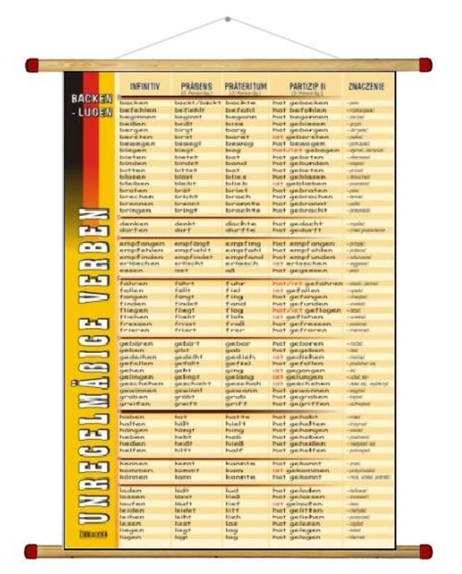

Poz. 4 – plansza Meine Stadt – 1 sztuka

Rysunek miasta, w którym pokazane zostały różne budynki i rzeczy z nim związane (każde podpisane w języku niemieckim) jak np.;

– das Verkehrszeichen
– die Bank
Poniżej znajduje się tabela podzielona na:
a) die Stadt – miasto np.:
– der Weg – droga
– der Fluss – rzeka
b) die Kleidung – ubranie np.:
– die Hose – spodnie
– der Schal – szalik
c) der Berufe – zawód np.:
– der Polizist – policjant
– die Hausfrau – gospodyni
Format: 70 cm x 100 cm po rozwinięciu.
Plansza oprawiona w półwałki drewniane w systemie WDS.

Zdjęcie poglądowe:
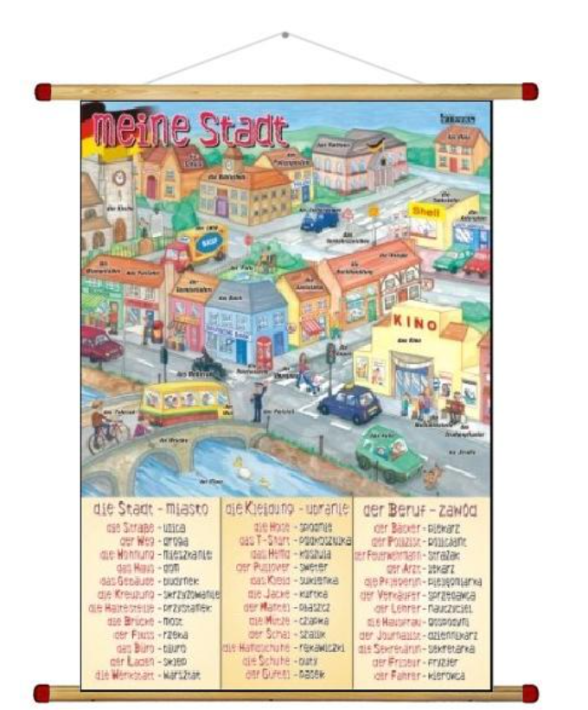

Poz. 5 – plansza Zahlen, Wie spät ist es?, Tage, Monate plansza – 1 sztuka

1. ZAHLEN np.:
0 null (zero)
16 sechzehn (szesnaście)
2. TAGE np.:
Montaż (poniedziałek)
Freitag (piątek)
3. WIE SPAT IST ES? np.:
Es ist zwei Uhr (Jest druga godzina)
Es ist halb neun. (Jest wpół do dziewiątej)
4. MONATE np.:
Januar (styczeń)
Juli (lipiec)
Wszystkie słowa napisane są w języku niemieckim i przetłumaczone na język polski, w tym liczby oraz czas przedstawione zostały również za pomocą rysunków.
Format: 70 cm x 100 cm po rozwinięciu.
Plansza oprawiona w półwałki drewniane w systemie WDS.

Zdjęcie poglądowe:
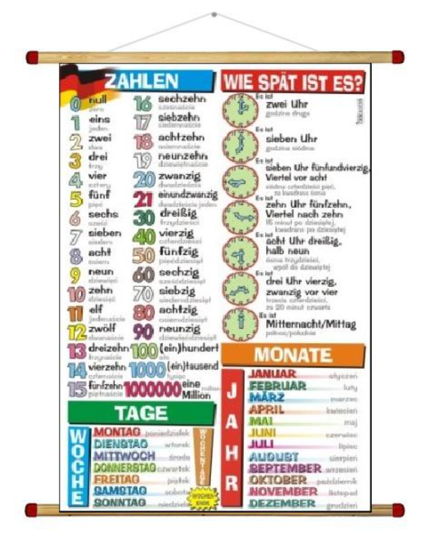

Poz. 6 – zestaw plansz – 1 zestaw

Zestaw zawiera 19 plansz ANATOMII CZŁOWIEKA:

- BUDWA SERCA
- MIĘŚNIE CZŁOWIEKA
- MÓZG CZŁOWIEKA
- SKÓRA, WŁOSY, PAZNOKCIE
- SZKIELET CZŁOWIEKA
- CIĄŻA – ROZWÓJ PŁODU
- TRANSPORT TLENU
- UKŁAD KRWIONOŚNY
- UKŁAD LIMFATYCZNY
- UKŁAD MOCZOWY
- CZASZKA CZŁOWIEKA
- UKŁAD NERWOWY
- UKŁAD ODDECHOWY
- UKŁAD POKARMOWY
- UKŁAD ROZRODCZY
- GRUCZOŁY I HORMONY
- ZAPŁODNIENIE
- ZĘBY I JAMA USTNA
- ZMYSŁY CZŁOWIEKA

Zdjęcie poglądowe:
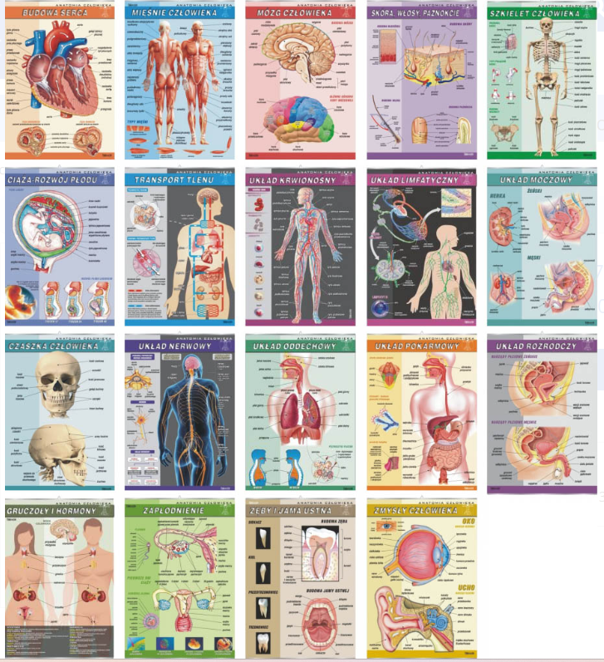

Informacje dodatkowe:
We cie zapisach zapytania ofertowego oraz jego załącznikach, w których Zamawiający odwołuje się do norm, aprobat, specyfikacji technicznych lub systemów odniesienia zgodnie z art. 30 ust. 4 pzp, Zamawiający dopuszcza rozwiązania równoważne opisywanym. W przypadku, gdy w opisie przedmiotu zamówienia podano nazwy materiałów, produktów lub urządzeń konkretnych producentów to należy traktować to jedynie jako określenie pożądanego standardu i jakości. We wszystkich takich sytuacjach Wykonawca może zaoferować równoważne materiały, produkty lub urządzenia o co najmniej takich samych parametrach. Przez równoważność produktu rozumie się zaoferowanie produktu, którego parametry techniczne zastosowanych materiałów są co najmniej takie same jak produktów opisanych w zapytaniu ofertowym. W przypadku zaoferowania rozwiązania równoważnego, Wykonawca zobowiązany jest wykazać równoważność zastosowanych rozwiązań.

